Муниципальное казенное образовательное учреждение дополнительного образования
«Центр дополнительного образования»

Принято:  Решением педагогического совета  МКОУ ДО «ЦДО»  Протокол №___ от «___»____2016 г. |  | Утверждаю: Директор МКОУ ДО «ЦДО» ________________ А.Г.Суднева «____» ___________2016 г.№___

ПОЛОЖЕНИЕ
ОБ ОЦЕНКЕ УРОВНЯ ОСВОЕНИЯ ДОПОЛНИТЕЛЬНЫХ ОБЩЕОБРАЗОВАТЕЛЬНЫХ ПРОГРАММ ОБУЧАЮЩИМИСЯ

1.Общие положения.
1.1.Настоящее Положение об оценке уровня освоения дополнительных общеобразовательных программ обучающимися (далее - Положение) регламентирует порядок, периодичность промежуточной и итоговой аттестации обучающихся МКОУ ДО «Центр дополнительного образования» (далее - Учреждение) и распространяется на всех обучающихся, получающих обучение по дополнительным общеобразовательным программам Учреждения, независимо от выбранной формы обучения.
1.2.Аттестация обучающихся является неотъемлемой частью образовательного процесса, которая представляет собой форму оценки степени и уровня освоения обучающимися дополнительной общеобразовательной программы и позволяет всем обучающимся оценить результативность образовательной и творческой деятельности.
1.3.Положение разработано в соответствии с:
- Федеральным законом «Об образовании в Российской Федерации» от 29.12.2012 № 273-ФЗ.
- Порядком организации и осуществления образовательной деятельности по дополнительным общеобразовательным программам, утверждённым приказом Министерством образовании и науки Российской Федерации от 29.08.2013 №1008.
- Положение об образовательной деятельности по дополнительным общеобразовательным программам, утвержденное приказом Учреждения от 25.09.2015г. №249.
- Уставом Учреждения.

2.Цели, задачи, функции и виды аттестации обучающихся.
2.1.Целью аттестации является выявление степени и уровня освоения обучающимися дополнительных общеобразовательных программ и их соответствия ожидаемым результатам.
2.2.Основными задачами аттестации являются:
- определение уровня теоретической подготовки обучающихся;
- определение степени сформированности практических умений и навыков обучающихся;
- соотнесение ожидаемых и реальных результатов в ходе освоения дополнительных общеобразовательных программ и программ, реализуемых в сетевой форме;
- выявление причин, способствующих или препятствующих полноценному освоению дополнительных общеобразовательных программ.
2.3.Аттестация обучающихся строится на принципах научности, учёта индивидуальных и возрастных особенностей обучающихся; адекватности специфике деятельности образовательного объединения и периоду обучения; необходимости, обязательности и открытости проведения; свободы выбора педагогом дополнительного образования методов и форм проведения и оценки результатов; обоснованности критериев оценки результатов; открытости результатов.
2.4.Функции аттестации:
- учебная функция – создаёт дополнительные условия для обобщения и осмысления обучающимися полученных теоретических и практических знаний, умений и навыков;
- воспитательная функция – способствует формированию дисциплинированности и ответственности обучающегося за результаты своё деятельности;
- развивающая функция – является стимулом к расширению познавательных интересов и потребностей обучающихся;
- коррекционная функция – помогает педагогу дополнительного образования своевременно выявить и устранить объективные и субъективные недостатки образовательного процесса;
- социально-психологическая функция – даёт возможность каждому обучающемуся пережить «ситуацию успеха».
2.5.Виды аттестации:
- промежуточная аттестация обучающихся – проводится по учебным полугодиям (декабрь) с обучающимися всех лет обучения.
- итоговая аттестация обучающихся – проводится в конце учебного года (апрель-май).

3.Организация аттестации обучающихся.
3.1.Аттестация осуществляется педагогом дополнительного образования в соответствии с учебно-тематическим планом дополнительной общеобразовательной программы по завершению разделов, тем или содержательных блоков, учебного полугодия, учебного года.
3.2.Формы и содержание проведения аттестации определяет педагог дополнительного образования самостоятельно с учетом возрастных особенностей, контингента обучающихся, учебного материала и используемых им образовательных технологий. Форма и предполагаемая дата аттестации должны быть отражены в календарно-тематическом планировании и учебном графике реализации дополнительной общеобразовательной программы.
3.3.Формами проведения аттестации могут быть: итоговое занятие, зачет, экзамен, тестирование, концерт, интерактивный тест, защита творческих работ, проектов и исследовательских работ, выставочный просмотр, стендовый доклад, конференция, тематические чтения, олимпиада, конкурс, собеседование, зачетный поход, соревнование, турнир, сдача нормативов и др.
3.4.Сроки проведения аттестации обучающихся определяется дополнительной общеобразовательной программой педагогов дополнительного образования, учебным графиком Учреждения, приказом директора Учреждения.
3.5.Результаты аттестации фиксируются в Протоколе аттестации обучающихся объединения (приложение 1), который является одним из отчетных документов и хранится у администрации Учреждения. Также результаты аттестации фиксируются в журнале объединения.
3.6.Критерии оценки уровня теоретической подготовки:
Уровень теоретической подготовки | Содержание | Показатель
высокий уровень | обучающийся освоил практически весь объём знаний, предусмотренных программой за конкретный период; специальные термины употребляет осознанно и в полном соответствии с их содержанием | 100-80%
средний уровень | у обучающихся объём усвоенных знаний составляет не мене 2/3 образовательной программы; сочетает специальную терминологию с бытовой | 50-79%
низкий уровень | обучающийся овладел менее 1/3 знаний, предусмотренных программой; обучающийся, как правило, избегает употреблять специальные термины | менее чем 50% объёма
программу не освоил | обучающийся овладел менее чем 20% объёма знаний, предусмотренных программой | менее 20%

3.7.Критерии оценки уровня практической подготовки:
Уровень практической подготовки | Содержание | Показатель
высокий уровень | обучающийся овладел на 100-80% умениями и навыками, предусмотренными программой за конкретный период; работает с оборудованием самостоятельно, не испытывает особых трудностей; выполняет практические задания с элементами творчества | 100-80%
средний уровень | у обучающегося объём усвоенных умений и навыков составляет 79-50%; работает с оборудованием с помощью педагога; в основном, выполняет задания на основе образца | 50-79%
низкий уровень | обучающийся овладел менее чем 50% предусмотренных умений и навыков, испытывает серьёзные затруднения при работе с оборудованием; в состоянии выполнять лишь простейшие практические задания педагога | менее чем 50% объёма
программу не освоил | обучающийся овладел менее чем 20% предусмотренных программой объёма умений и навыков | менее 20%

4.Текущий контроль освоения учебного материала дополнительной общеобразовательной программы обучающимися.
4.1.Текущий контроль обучающихся проводится с целью установления фактического уровня теоретических знаний и практических умений и навыков по темам (разделам) дополнительной общеобразовательной программы.
4.2.Текущий контроль освоения учебного материала дополнительной общеобразовательной программы обучающимися объединения Учреждения осуществляется педагогом дополнительного образования по каждой изученной теме или разделу самостоятельно.
4.3.Педагоги дополнительного образования для определения уровня освоения теоретических знаний и практических умений и навыков по темам (разделам) дополнительной общеобразовательной программы используют критерии оценки уровня теоретической и практической подготовки обучающихся, установленные настоящим Положением.
4.4.Содержание материала контроля определяется педагогом дополнительного образования на основании содержания программного материала самостоятельно.
4.5.Форму текущего контроля определяет самостоятельно педагогом дополнительного образования с учетом контингента обучающихся, уровня обученности детей, содержания учебного материала, используемых им образовательных технологий и др.
4.6.Текущий контроль может проводиться в следующих формах: творческие работы, самостоятельные работы репродуктивного характера; выставки; срезовые работы; вопросники, тестирование; участие в концертных программах; защита творческих работ, проектов; конференция; фестиваль; олимпиада; соревнование; турнир; сдача нормативов и др.

5.Промежуточная аттестация обучающихся.
5.1.Промежуточная аттестация обучающихся проводится с целью повышения ответственности педагогов и обучающихся за результаты образовательного процесса, за объективную оценку освоения обучающимися дополнительных общеобразовательных программ каждого года обучения; за степень усвоения обучающимися дополнительной общеобразовательной программы в рамках учебного года.
5.2.Промежуточная аттестация проводится как оценка результатов обучения за определённый промежуток учебного времени – учебное полугодие.
5.3.Промежуточная аттестация обучающихся проводится один раз в полугодие и в форме, предусмотренной дополнительной общеобразовательной программой.
5.4.Для проведения промежуточной аттестации издается приказ директора Учреждения об установление сроков проведения промежуточной аттестации обучающихся.
5.5.Промежуточная аттестация обучающихся осуществляется педагогом дополнительного образования, под контролем администрации Учреждения и руководителя методического объединения.
5.6.Промежуточная аттестация обучающихся включает в себя проверку теоретических знаний и практических умений и навыков.
5.7.Промежуточная аттестация обучающихся может проводиться в следующих формах: творческие работы, самостоятельные работы репродуктивного характера; отчетные выставки; срезовые работы; вопросники, тестирование; концертное прослушивание; защита творческих работ, проектов; конференция; фестиваль; олимпиада; соревнование; турнир; сдача нормативов и др.
5.8.Материалы для промежуточной аттестации разрабатываются с учетом дополнительных общеобразовательных программ самостоятельно педагогом дополнительного образования с согласование администрации Учреждения.
5.9.Администрация Учреждения для определения уровня освоения теоретических знаний и практических умений и навыков дополнительной общеобразовательной программы используют критерии оценки уровня теоретической и практической подготовки обучающихся, установленные настоящим Положением.
5.10.Результаты промежуточной аттестации фиксируются в Протоколе аттестации обучающихся объединения, который является одним из отчетных документов и хранится у администрации Учреждения (Приложение № 1).
5.11.По итогам проведения промежуточной аттестации издаётся приказ директора Учреждения.

6.Итоговая аттестация обучающихся.
6.1.Итоговая аттестация обучающихся проводится с целью выявления уровня развития способностей и личностных качеств ребенка и их соответствия прогнозируемым результатам освоения дополнительной общеобразовательной программы.
6.2.Итоговая аттестация обучающихся проводится по окончанию учебного года и окончанию обучения по дополнительной общеобразовательной программе.
6.3.Для проведения итоговой аттестации формируется аттестационная комиссия по аттестации обучающихся, в состав которой входят представители администрации Учреждения, методист, руководитель методического объединения или структурного подразделения, педагоги дополнительного образования сходного профиля деятельности, имеющие первую или высшую квалификационную категории, внешние эксперты.
6.4.Состав аттестационной комиссии по аттестации обучающихся в количестве 3 человек принимается на заседании педагогического совета и утверждается приказом директора Учреждения.
6.5.Итоговая аттестация обучающихся может проводиться в следующих формах: творческие работы; самостоятельные работы репродуктивного характера; отчетные выставки; срезовые работы; вопросники, тестирование; концертное прослушивание; защита творческих работ, проектов; конференция; фестиваль; олимпиада; соревнование; турнир; сдача нормативов и др.
6.6.Аттестационная комиссия по аттестации обучающихся для определения уровня освоения теоретических знаний и практических умений и навыков дополнительной общеобразовательной программы используют критерии оценки уровня теоретической и практической подготовки учащихся, установленные настоящим Положением.
6.7.Результаты итоговой аттестации фиксируются в Протоколе аттестации обучающихся объединения, который является одним из отчетных документов и хранится у администрации Учреждения (Приложение № 1).
6.8.По результатам итоговой аттестации обучающихся издаётся приказ директора Учреждения, в котором отражаются следующие параметры:
- результаты освоения дополнительной общеобразовательной программы обучающимися;
- причины не освоения обучающимися дополнительной общеобразовательной программы;
- необходимость коррекции дополнительной общеобразовательной программы.
6.9.Обучающиеся, полностью освоившие дополнительную общеобразовательную программу, и успешно прошедшие итоговую аттестацию, являются выпускниками Учреждения, которым выдается удостоверение о дополнительном образовании. Удостоверение о дополнительном образовании – это документ установленного Учреждением образца, удостоверяющий факт прохождения соответствующей дополнительной общеобразовательной программе. (Приложение №2).
6.10.Обучающимся, не прошедшим итоговую аттестацию или получившим неудовлетворительные результаты выдаётся справка об обучении или о периоде обучения (Приложение №3).

Приложение №1
ПРОТОКОЛ РЕЗУЛЬТАТОВ
промежуточной/итоговой аттестации обучающихся
20____/20____учебный год

Название объединения__________________________________________________
Учебный год ______________________________________________________
Фамилия, имя, отчество педагога__________________________________________
Дата проведения_______________________________________________________
Форма проведения___________________________________________________
Форма оценки результатов: высокий, средний, низкий уровни, программу не освоил

Члены аттестационной комиссии (для итоговой аттестации):
______________________________________________________________________
_{(Ф.И.О., должность)}
______________________________________________________________________
_{(Ф.И.О., должность)}
______________________________________________________________________
_{(Ф.И.О., должность)}

Результаты итоговой/промежуточной аттестации

№  п/п | Фамилия имя учащегося | Итоговая оценка
1.
2.

Всего аттестовано ______ учащихся, из них по результатам аттестации показали:
высокий уровень _________ чел.
средний уровень _________ чел.
низкий уровень __________чел.
программу не освоили _________ чел.

Подпись педагога ____________________________
Подписи членов аттестационной комиссии (для итоговой аттестации):
__________________________________
__________________________________
__________________________________

Приложение №2

Удостоверение о дополнительном образовании

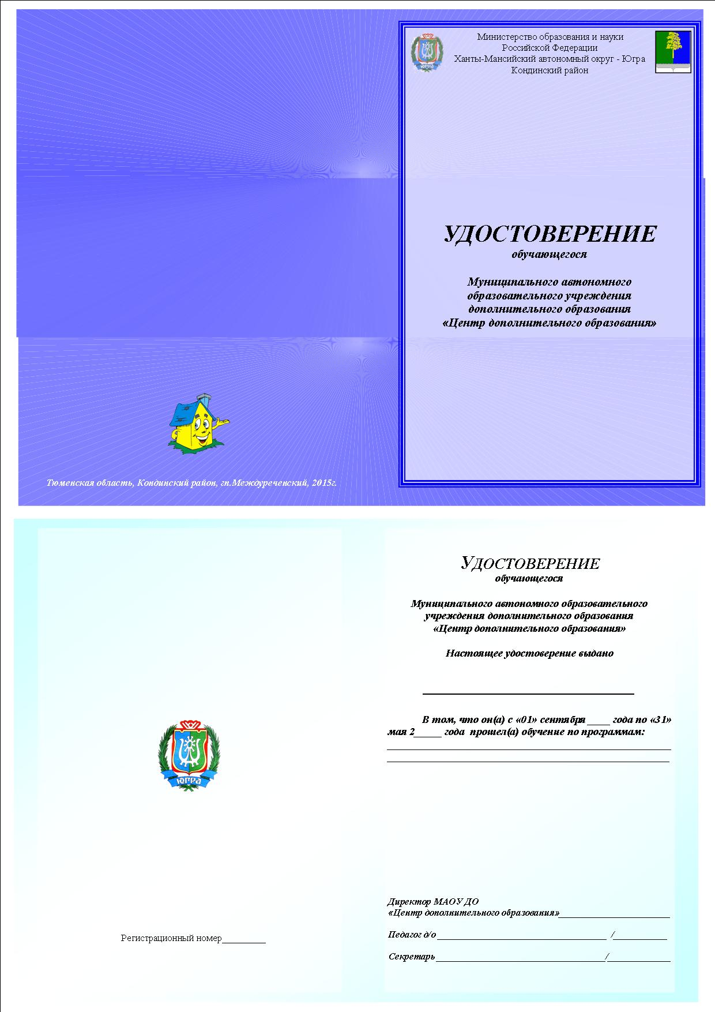
приложение №3
Справка об обучении (или о периоде обучения)

Данная справка выдана_________________________________________________
(фамилия, имя, отчество обучающегося)
дата рождения «____» _______ ________г. в том, что он(а) с «____» __________ 20___г. по «____» __________ 20___г. обучался (обучалась) в муниципальном автономном образовательном учреждении дополнительного образования «Центр дополнительного образования» по дополнительной общеобразовательной программе ___________________
__________________________________,
(название дополнительной общеобразовательной программы)
срок обучения по программе ___________

и достиг (достигла) следующих уровней освоения программы:

Год обучения | Объем учебной нагрузки  по программам в часах | Объем учебной нагрузки,  освоенной обучающимся | Итоги промежуточной и итоговой аттестации

Директор

Дата выдачи «____» _________20___г. регистрационный №____

